Уважаемые родители!

Здоровье – самый главный фактор развития ребёнка. В нашем детском саду ведется программа по сохранению и укреплению здоровья детей. Комплексное использование всех средств (гигиенические факторы, естественные силы природы, физические упражнения и др.) эффективно воздействуют на растущий детский организм. Давайте будем взаимодействовать в этом направлении вместе.

Мы просим вас не забивать о необходимости обязательных профилактических осмотров вашего ребенка следующими специалистами: терапевтом, эндокринологом (предупреждение заболеваний щитовидной железы, диабета, ожирения, нарушений роста), хирургом (обнаружение врожденных аномалий), стоматологом (выявление и лечение кариеса), кардиологом (диагностика нарушений функции сердца и сосудов), логопедом (нарушения речи и восприятия звуков).

Предлагаем вам прочитать и обсудить вместе с вашим ребенком стихи о здоровье дошкольников.

*Чтоб здоровье сохранить,*

*Организм свой укрепить,*

*Знает вся моя семья*

*Должен быть режим у дня.*

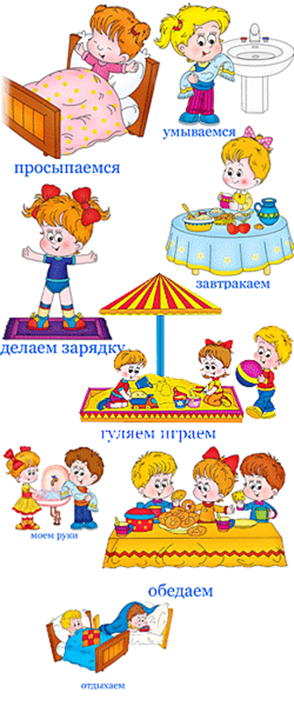

*Следует, ребята, знать*

*Нужно всем подольше спать.*

*Ну а утром не лениться–*

*На зарядку становиться!*

*Чистить зубы, умываться,*

*И почаще улыбаться,*

*Закаляться, и тогда*

*Не страшна тебе хандра.*

*У здоровья есть враги,*

*С ними дружбы не води!*

*Среди них тихоня лень,*

*С ней борись ты каждый день.*

*Чтобы ни один микроб*

*Не попал случайно в рот,*

*Руки мыть перед едой*

*Нужно мылом и водой.*

*Кушать овощи и фрукты,  
Рыбу, молокопродукты-  
Вот полезная еда,  
Витаминами полна!*

*На прогулку выходи,  
Свежим воздухом дыши.  
Только помни при уходе:   
Одеваться по погоде!*

*Ну, а если уж случилось:  
Разболеться получилось,  
Знай, к врачу тебе пора.  
Он поможет нам всегда!*

*Вот те добрые советы,  
В них и спрятаны секреты,  
Как здоровье сохранить.  
Научись его ценить!*

***Родителям***

***о здоровье детей***

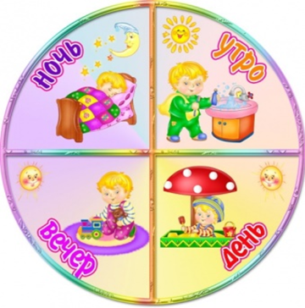

*«Знает вся моя семья*

*Должен быть режим у дня!»*